17 августа 2020 года в с. Екатериновка состоялась собрание граждан
Во исполнение областного губернаторского проекта поддержки местных инициатив, согласно Областного закона от 01.08.2019 № 178-ЗС «Об инициативном бюджетировании в Ростовской области» и Постановления Правительства Ростовской области от 24.10.2019 № 742 «О некоторых мерах по реализации Областного закона от 01.08.2019 № 178-ЗС», 17 августа 2020 года в с. Екатериновка состоялось собрание граждан по рассмотрению и утверждению инициативы- благоустройство детской площадки по адресу: Ростовская область, Сальский район, с. Екатериновка, ул. Мира 27.
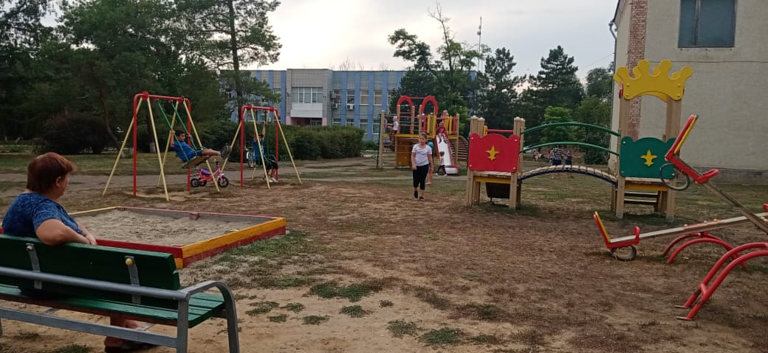
В ее поддержку высказалось большинство граждан, присутствующих на собрании.
По результатам реализации проекта благоустройство детской площадки по адресу: Ростовская область, Сальский район, с. Екатериновка, ул. Мира 27, обустройство мест массового отдыха населения.
Общая стоимость планируемого к реализации проекта составляет 2000,000 тыс рублей.
Чтобы получить эти средства из областного бюджета, гражданам необходимо принять активное участие в его софинансировании и помочь своим трудовым вкладом.
Призываем всех неравнодушных граждан не остаться в стороне!

В губернаторском проекте Василия Юрьевича Голубева «Сделаем вместе!» жители, бизнес и власть – равноправные партнеры в реализации идей по развитию своей малой Родины.
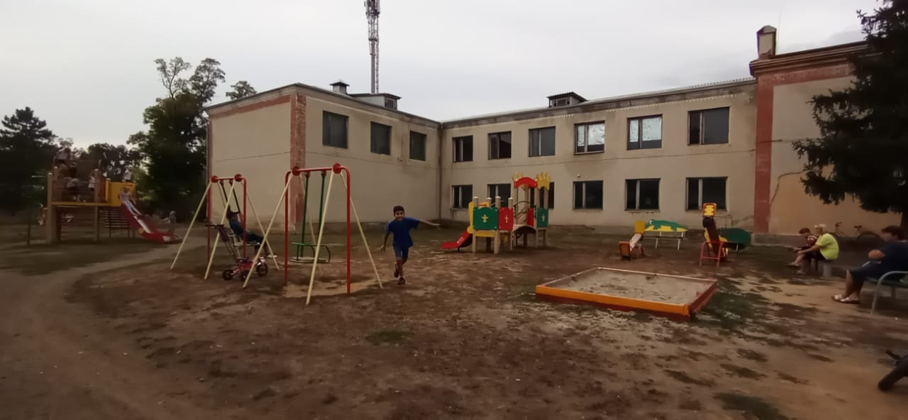

Администрация Екатериновского сельского поселения, инициативная группа граждан.

